**ČMMJ z.s., okresní myslivecký spolek Chrudim, Opletalova 690, Chrudim**

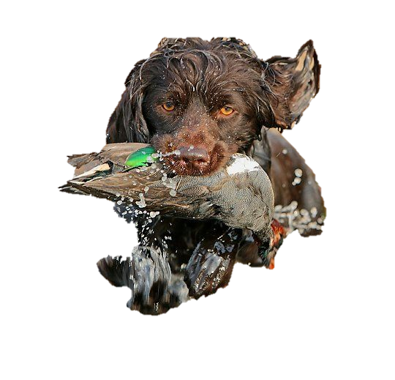pořádá **v sobotu dne 13.září 2025 ve** spolupráci s MS Tuněchody-Vestec

**Podzimní zkoušky ohařů**

**Pořad zkoušek:**

Sraz účastníků, stejně jako ukončení bude v myslivně Vestec čp. 29

7,30 - 8,00 hod. - prezentace účastníků, porada rozhodčích

8,00 - - veter. prohlídka, zahájení, losování, odchod podle skupin do honitby

**Pořadatelský sbor:**

Ředitel zkoušek: Ing. Jan Kopřiva

Správce zkoušek: Roman Kratochvíl

Pověřená osoba: Radim Soukup

Tech. zajištění: členové MS Tuněchody-Vestec

Sbor rozhodčích: z pověření ČMMJ z.s. deleguje OMS Chrudim

**Všeobecná ustanovení:**

Zkoušky se řídí Řádem a zabezpečením ochrany a péče o zvířata na základě vyhlášky č. 244/2002 Sb., kterou se provádí některá ustanovení zákona 449/2001 Sb. o myslivosti a Pověření č. 30/2025 k organizování zkoušek psů z výkonu MZE ČR schváleno pod č.j. MZE-47258/2025-16233. Řád ochrany zvířat při zkouškách lovecké upotřebitelnosti byl schválen Ústřední komisí na ochranu zvířat dne 23.2.2006 pod č.j. 37243/2005-11020. Zkouší se podle platného zkušebního řádu vydaného ČMMJ platného od 1. 1. 2020.

Účastnický poplatek **je 2.000, - Kč,** **pro člena ČMMJ je sleva 50 %** a bude uhrazen nejpozději **29.8.2025** na účet číslo 1141001319/0800, variabilní symbol **13092025** prosíme o uvedení Vašeho příjmení do zprávy pro příjemce/ nebo v hotovosti na sekretariátu OMS. Při nezaplacení v termínu, automaticky nastupuje náhradní. V případě platby na místě je **nutné tuto skutečnost nahlásit. Účastnický** poplatek je nevratný.

**Poplatek za zajištění střelce je 200 Kč a bude vybírán na místě.**

Vedoucí psa musí mít u sebe členský průkaz ČMMJ (pokud je členem), průkaz původu psa, očkovací průkaz psa (dle § 6 veterinárního zákona) a vodítko.

Přeprava zvířat musí být prováděna v souladu se zákonem č. 246/1992 Sb. na ochranu zvířat proti týrání ve znění pozdějších předpisů a vyhláškou č. 193/2004 Sb. o ochraně zvířat při přepravě.

Na základě nařízení komise EU se musí na mokřadech nebo v jejich okolí **používat pouze ocelové broky.**

**Veterinární pokyny:**

Vůdce psa je povinen při příchodu předložit průkaz veterinárnímu lékaři, provádějícímu přejímku psů a na vyžádání zástupci Krajské veterinární správy pro Pardubický kraj, inspektorát Chrudim, který bude provádět kontrolu níže uvedených zdravotně veterinárních požadavků a v průběhu zkoušek kontrolovat dodržování zákona č. 246/1992 Sb. na ochranu zvířat proti týrání ve znění pozdějších předpisů. Zúčastnění psi budou bez klinických příznaků onemocnění. Budou vybaveni řádně vyplněným očkovacím průkazem včetně popisu psa, uvedeným číslem tetování nebo číslem čipu. Psi budou v imunitě proti vzteklině (dle §4, odst. 1, písm. f, Zák.166/1999 Sb.), psince, infekční hepatitidě a parvoviróze. Základní vakcinace musí být nejpozději 3 týdny před konáním zkoušek. Očkování nesmí překročit délku trvání imunity deklarované výrobcem vakcíny. Uvedené vakcinace budou zapsány v očkovacím průkazu. Dále dle řádu na ochranu zvířat schváleném ÚKOZ dne 23. 2. 2006 pod č. j. 37243/2005-11020 je vůdce povinen po celou dobu konání akce mít psa pod svým dohledem, zabezpečit pro svého psa napájení, případně krmení, podílet se odpovídajícím způsobem na ochraně svého psa proti utrpení.



Svobodová Dagmar v. r. Kubalová Lenka v. r.

předseda KK OMS Chrudim jednatel OMS Chrudim